2020年6月26日

関係者各位

営業部長

「料理関連書籍売上」報告書

今春開催しましたスプリングフェア期間中[1]の料理関連書籍の売上について、次のとおりご報告いたします。

**●料理関連書籍売上表**

料理関連書籍の売上ベスト5は次のとおりです。

単位：円

|  |  |  |  |
| --- | --- | --- | --- |
| 書籍名 | 定価 | 販売数 | 合計 |
| お財布にも体にも優しいランチをあなたに | 1,800 | 1,412 | 2,541,600 |
| メンズ・クッキング大全集 | 1,800 | 1,267 | 2,280,600 |
| 有機野菜を楽しく学ぶ | 900 | 1,000 | 900,000 |
| マリアージュなおつまみレシピ100 | 1,000 | 548 | 548,000 |
| 毎日スープでほっこり暮らそう | 1,000 | 417 | 417,000 |

**●売上金額構成グラフ**

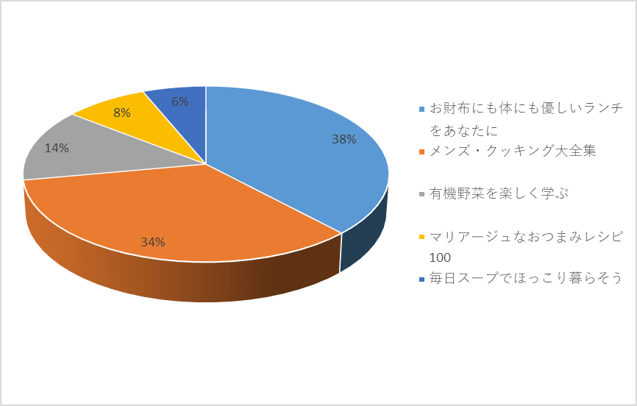

1. 2020年4月1日～2020年5月31日